 | ใบความรู้
 | วิชาการบัญชีเบื้องต้น รหัสวิชา 20200 –1002 | สัปดาห์ที่ 8
 | สาขาการบัญชี ระดับชั้น ปวช.1
 | บทที่ 6 การผ่านรายการจากสมุดบันทึกรายการขั้นต้นไปบัญชีแยกประเภททั่วไป
 | อ.ผู้สอน อรทัย พิมพ์ทอง

ความหมายและรูปแบบของบัญชีแยกประเภท
บัญชีแยกประเภท (Ledger) หมายถึงบัญชีที่รวบรวมรายการค้าที่เกิดขึ้นไว้เป็นหมวดหมู่ หลังจากการบันทึกรายการค้าในสมุดรายวันทั่วไปแล้วจัดเรียงลำดับตามผังบัญชีของกิจการ เช่น บัญชีเงินสดเป็นบัญชีที่รวบรวมรายการค้าที่เกี่ยวกับเงินสด โดยมีจุดประสงค์ให้การบันทึกรายการในแต่ละบัญชีไม่ปะปนกัน เพื่อให้ตรงตามข้อเท็จจริง เป็นระเบียบ เรียบร้อย และสะดวกในการค้นหาหรือแก้ไข
บัญชีแยกประเภทเป็นบัญชีที่ใช้บันทึกรายการค้าที่เหมือนกันทำให้แยกรายการค้าออกเป็นหมวดหมู่ ได้แก่ บัญชีแยกประเภทรูปตัวที หรือ T Account บัญชีแยกประเภทชนิดแบ่งเป็น 3 ช่อง บัญชีแยกประเภทชนิดแบ่งเป็น 4 ช่อง
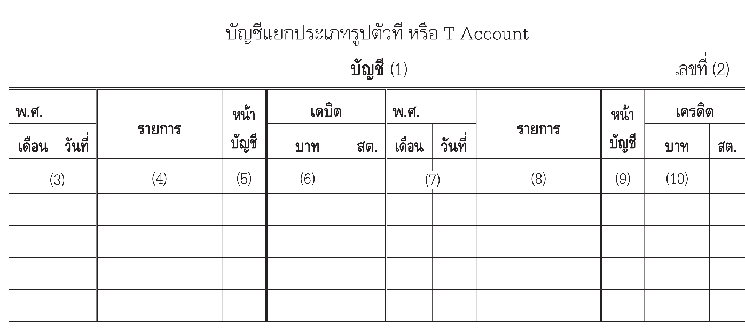
ประเภทของบัญชีแยกประเภท
บัญชีแยกประเภทแบ่งออกเป็น 3 ประเภท ได้แก่
- บัญชีประเภทสินทรัพย์
- บัญชีประเภทหนี้สิน
- บัญชีประเภทส่วนของเจ้าของ

 | ใบความรู้
 | วิชาการบัญชีเบื้องต้น รหัสวิชา 20200 –1002 | สัปดาห์ที่ 8
 | สาขาการบัญชี ระดับชั้น ปวช.1
 | บทที่ 6 การผ่านรายการจากสมุดบันทึกรายการขั้นต้นไปบัญชีแยกประเภททั่วไป
 | อ.ผู้สอน อรทัย พิมพ์ทอง
การจัดหมวดหมู่บัญชีแยกประเภท
- หมวดบัญชีสินทรัพย์ (Asset Accounts) เช่น เงินสด เงินฝากธนาคาร ลูกหนี้การค้า
- หมวดบัญชีหนี้สิน (Liability Accounts) เช่น เงินเบิกเกินบัญชี เจ้าหนี้การค้า เงินกู้
- หมวดบัญชีส่วนของเจ้าของ (Equity Accounts) เช่น ทุน-เจ้าของกิจการ เงินถอน
- หมวดบัญชีรายได้ (Revenue or Income Accounts) เช่น รายได้ค่าบริการ รายได้อื่น
- หมวดบัญชีค่าใช้จ่าย (Expense Accounts) เช่น ค่าแรง ค่าน้ำ-ค่าไฟฟ้า ค่าเช่า
ผังบัญชี
ผังบัญชี (Chart Of Accounts: COA) หมายถึงชื่อบัญชีและเลขที่บัญชีที่กิจการกำหนดขึ้นล่วงหน้าอย่างมีระบบตามมาตรฐานและหลักการบัญชีที่รับรองทั่วไปก่อนที่จะวิเคราะห์รายการค้า ใช้ในการอ้างอิงเมื่อผ่านรายการจากสมุดรายวันทั่วไปไปบัญชีแยกประเภท การสร้างหรือการกำหนดผังบัญชีอาจทำได้หลายลักษณะขึ้นอยู่กับขนาดของกิจการหรือปริมาณรายการค้าที่เกิดขึ้นในกิจการ เช่น กิจการต้องการกำหนดผังบัญชีโดยใช้ตัวเลข 3 หลัก
ต่อไปนี้เป็นตัวอย่างผังบัญชี
ลำดับที่ | เลขที่บัญชี | หมวดสินทรัพย์/ชื่อบัญชี
 |  | สินทรัพย์หมุนเวียน
1 | 101 | เงินสด
2 | 102 | เงินฝากธนาคาร
3 | 103 | ลูกหนี้การค้า
 |  | สินทรัพย์ไม่หมุนเวียน
4 | 111 | อุปกรณ์สำนักงาน
5 | 112 | ค่าเสื่อมราคาสะสม-อุปกรณ์สำนักงาน
ลำดับที่ | เลขที่บัญชี | หมวดหนี้สิน/ชื่อบัญชี
 |  | หนี้สินหมุนเวียน
6 | 201 | เจ้าหนี้การค้า
7 | 202 | เงินเบิกเกินบัญชี
 |  | หนี้สินไม่หมุนเวียน
8 | 211 | เงินกู้ระยะยาว
9 | 212 | เจ้าหนี้จำนอง
ลำดับที่ | เลขที่บัญชี | หมวดส่วนของเจ้าของ/ชื่อบัญชี
10 | 301 | ทุน-เจ้าของกิจการ
11 | 302 | ถอนใช้ส่วนตัว
ลำดับที่ | เลขที่บัญชี | หมวดรายได้/ชื่อบัญชี
12 | 401 | รายได้ค่าบริการ
13 | 402 | รายได้เบ็ดเตล็ด
ลำดับที่ | เลขที่บัญชี | หมวดค่าใช้จ่าย/ชื่อบัญชี
14 | 501 | เงินเดือน
15 | 502 | ค่าเช่าร้าน
16 | 503 | ค่าโฆษณา
17 | 504 | ค่าเบี้ยประกัน

